天津市生态环境局

行政处罚决定书

津市环罚〔2024〕112号

当事人名称：天津奥光机械配件有限公司

统一社会信用代码：911202225534091567

住所：天津市武清区武清开发区泉和路18号

法定代表人：王琪

你单位环境违法一案，我局经调查，现已审查终结。

一、调查情况及发现的环境违法事实、证据和陈述申辩（听证）及采纳情况

我局于2024年5月6日对你单位进行了调查。参考《天津奥光机械配件有限公司建设年产800万件汽车零部件项目环评报告书补充说明》《建设项目环境影响登记表》，你单位电泳工序会产生含挥发性有机物废气，2019年将原有污染防治设施变更为水喷淋塔。

经调查，发现你单位实施了以下环境违法行为：

现场检查时你单位电泳工序正在生产，配套的污染防治设施水喷淋塔未运行，喷淋塔内无水。经执法人员提示后，你单位开启喷淋水阀门发现管道已堵塞，无喷淋水流出。经调查，你单位电泳工序原料为TJED6树脂和TJED6原料浆（颜料浆）。TJED6原料浆（颜料浆）的《化学品安全技术说明书》显示：2-丁氧基乙醇占比约为10%-25%（不含）。2-丁氧基乙醇通用名称为乙二醇丁醚，属于含挥发性有机物。因此，你单位电泳工序生产时，应按照《挥发性有机物无组织排放控制标准》（GB 37822-2019）7.2.1的规定安装、使用污染防治设施。你单位属于产生含挥发性有机物废气的生产和服务活动，未按照规定使用污染防治设施。

以上事实，有《天津市生态环境局现场检查（勘察）笔录》《天津市生态环境局调查询问笔录》、你单位《天津奥光机械配件有限公司建设年产800万件汽车零部件项目环评报告书补充说明》《建设项目环境影响登记表》、电泳工序原料外观标识、TJED6原料浆（颜料浆）的《化学品安全技术说明书》《挥发性有机物无组织排放控制标准》（GB 37822-2019）、现场拍摄的视频以及营业执照复印件等证据为凭。

你单位上述行为违反了《中华人民共和国大气污染防治法》第四十五条的规定，依法应当予以处罚。

我局于2024年6月28日以《天津市生态环境局行政处罚事先告知书》（津市环事告〔2024〕71号），告知你单位违法事实、处罚依据和拟作出的处罚决定，并明确告知你单位有权利提出陈述、申辩意见。我局于2024年7月3日向你单位送达上述文件，你单位于当日签收。

2024年7月11日、7月17日，你单位通过邮寄方式分别向我局提出陈述、申辩意见，主要内容如下：

1.我单位主观上不存在故意不开启污染防治设施水喷淋塔来违规排放大气污染物的违法动机，执法人员检查时，我单位喷淋塔风机和循环水泵是开启运行的，只是管道阀门因工人疏忽没有开启。我单位在执法人员现场检查发现违法行为后当天即进行了整改，并提交了整改报告，并对工作人员进行了批评教育及培训。我单位提出了保证改善措施，我单位将加强各岗位的管理和责任考核，加强对员工环保知识的培训，提高员工的环保意识等；

2.受近几年疫情影响，我单位目前经营非常困难，我单位现有员工仅19人，单位处于艰难维持的状态；一旦对我单位进行行政处罚，在社会信用、贷款融资、高新技术资质方面给我单位造成巨大的冲击，我单位将陷入更加困难的局面；

3.我单位使用的原辅料为水性电泳漆，电泳工序产污量十分轻微，占总公司产污量的0.25%，该工序在净化设施失效的情况下，最大排放浓度C最大=16.875mg/m3。该排放浓度满足天津市工业企业挥发性有机物排放控制标准（DB12/ 524-2020) 中表面涂装限值50mg/m3的要求。

以上事实，有《天津市生态环境局行政处罚事先告知书》（津市环事告〔2024〕71号）及其送达回证、你单位提出的陈述申辩材料等证据为凭。

经集体审议，不采纳你单位陈述、申辩意见，本案违法事实清楚。你单位电泳工序的生产原料中VOCs质量占比超过10%，应严格执行《挥发性有机物无组织排放控制标准》（GB 37822-2019）7.2.1的规定配套使用污染防治设施。你单位于执法检查当日配合开展整改的因素已在集体审议中予以考虑，本案裁量结论合理，维持对你单位的拟处罚决定。

二、责令改正和行政处罚的依据、种类

依据《中华人民共和国大气污染防治法》第一百零八条第一项的规定，我局：

1.责令你单位立即改正违法行为；

2.对你单位处罚款五万元。

三、责令改正和处罚决定的履行方式和期限

（一）关于责令改正的履行方式和期限

你单位应于接到本处罚决定书之日起立即改正违法行为。你单位应在产生含挥发性有机物废气的生产和服务活动过程中，应在密闭空间或者设备中进行，按照规定安装、使用污染防治设施，或者采取减少废气排放措施的。

（二）关于处罚决定的履行方式和期限

依据《中华人民共和国行政处罚法》和《罚款决定与罚款收缴分离实施办法》的相关规定，你单位接到本处罚决定书之日起十五日内应领取《非税收入统一缴款书（缴款通知书）》并缴至指定银行。你单位逾期不缴纳罚款的，我局可以依法每日按罚款数额的3%加处罚款。

四、申请行政复议或者提起行政诉讼的途径和期限

如对本行政处罚决定不服，你单位可在收到本决定书之日起60日内向天津市人民政府申请行政复议（天津市司法局，咨询电话：23082169；互联网申请邮箱：tjsxzfy@tj.gov.cn），也可在6个月内直接向天津铁路运输法院提起行政诉讼。申请行政复议或者提起行政诉讼，不停止本行政处罚决定的执行。逾期不申请行政复议，不提起行政诉讼，又不履行本行政处罚决定的，我局将依法向天津市南开区人民法院申请强制执行。

附件：行政处罚信息信用修复提示函

联系人：唐梦璐 联系电话：87671777

地 址：天津市南开区复康路17号 邮政编码：300191

2024年8月8日

注：此文书一式三份，二份归档，一份送达。

附件

行政处罚信用信息修复提示函

依据《失信行为纠正后的信用信息修复管理办法（试行）》相关规定，你（单位）行政处罚信息自行政处罚决定日起公示期为一年。你（单位）自觉履行行政处罚决定内容满3个月，且经我局复查认定你单位完成前述违法行为的整改工作后，你单位可注册、登录“信用中国（天津）”网站自助办理或前往天津市公共信用中心办理信用修复——处罚信息提前终止公示。相关工作流程提示如下：

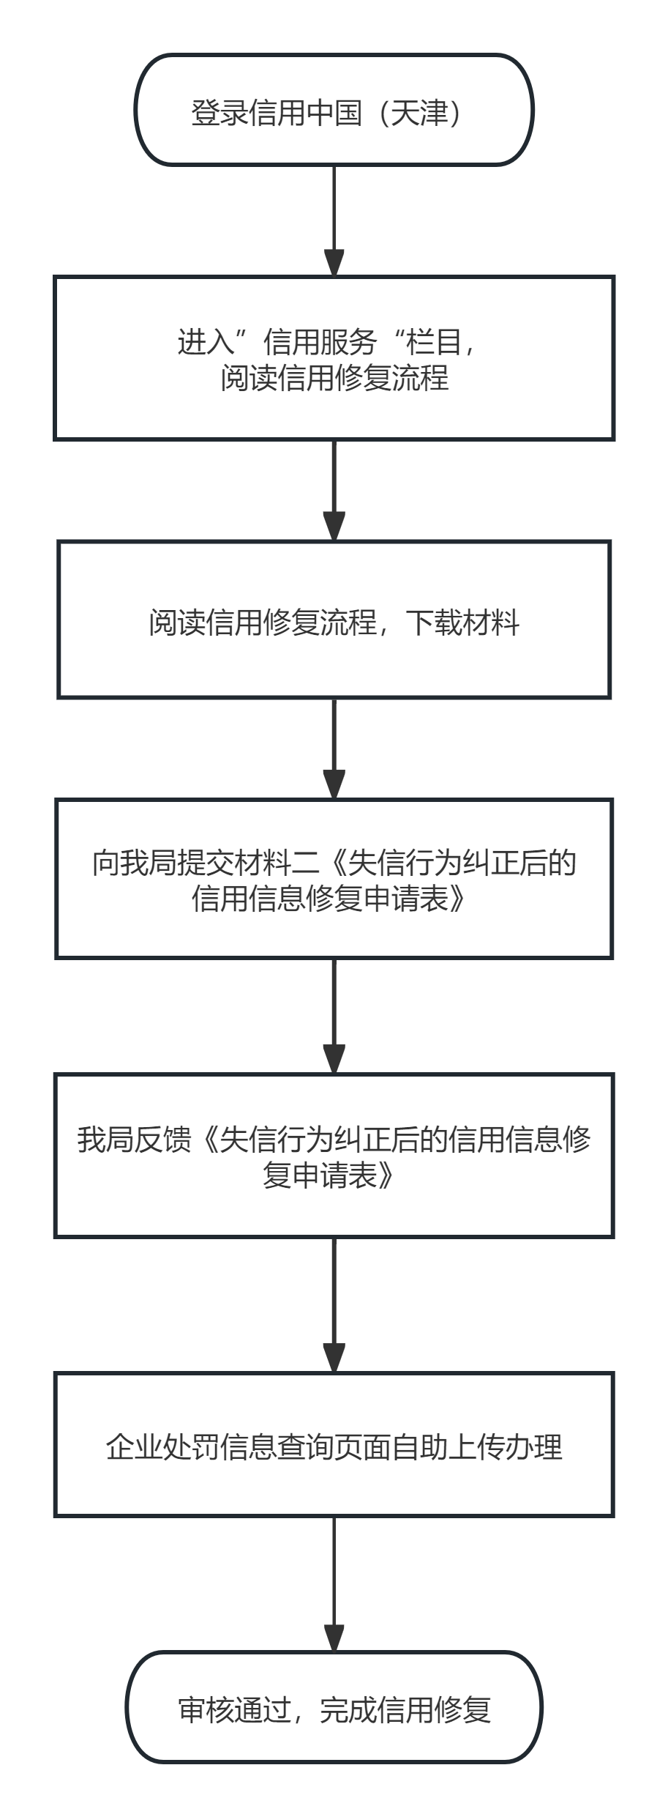

备注：信用中国（天津）网址：https://www.creditchina.gov.cn/xyxf/lczy/

信用修复咨询电话：23129752（天津市公共信用中心）

63086214、87671777（天津市生态环境局）